Городской праздник для первоклассников
«Будь вежлив!»

В День знаний, 2 сентября 2019 года, в Центре культуры и творчества г. Поворино состоялся праздник для первоклассников городских школ «Будь вежлив!»
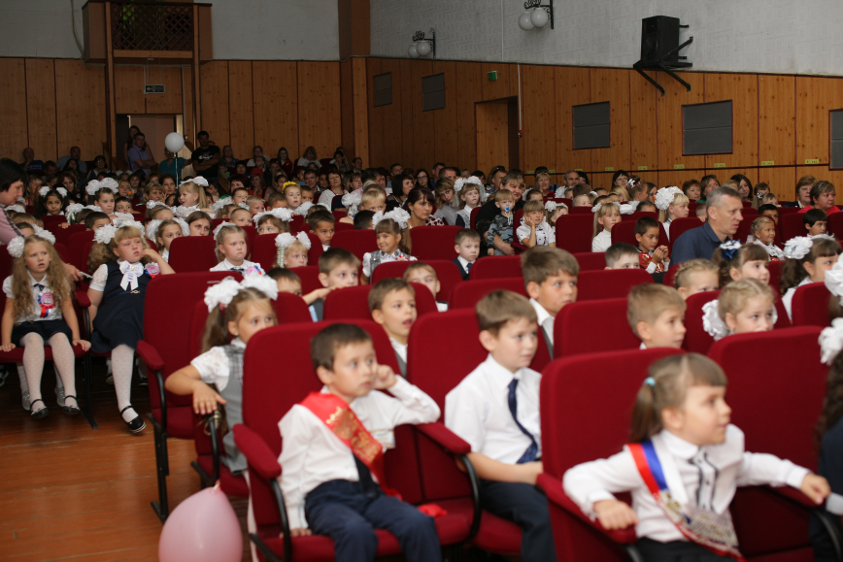
Вот уже шестой год подряд сотрудники ЦКТ радушно встречают всех первоклашек города в зрительном зале. Малышей, впервые перешагнувших школьный порог, ждало сказочное представление с главной героиней – принцессой Вежливость, которая не соблюдала правила этикета. Причиной изменения поведения королевской дочки стало чрезмерное увлечение компьютерными играми.
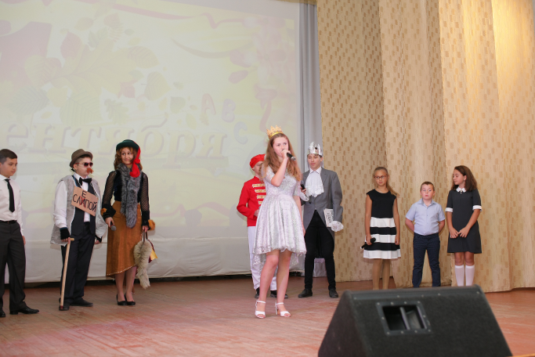
Активные зрители и юные артисты из театрального кружка «ТЭМП» все-таки смогли спасти принцессу, вырвав её из сетей «всемирной паутины», но для этого им пришлось пройти различные испытания.
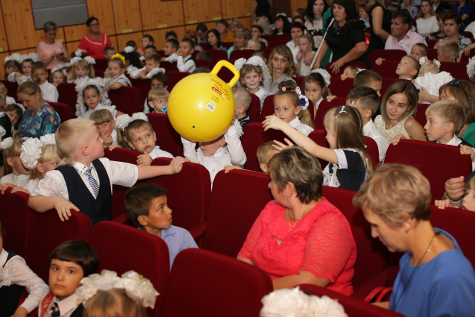
В заключение все присутствующие посмотрели поучительный мультфильм «Крошка Енот».
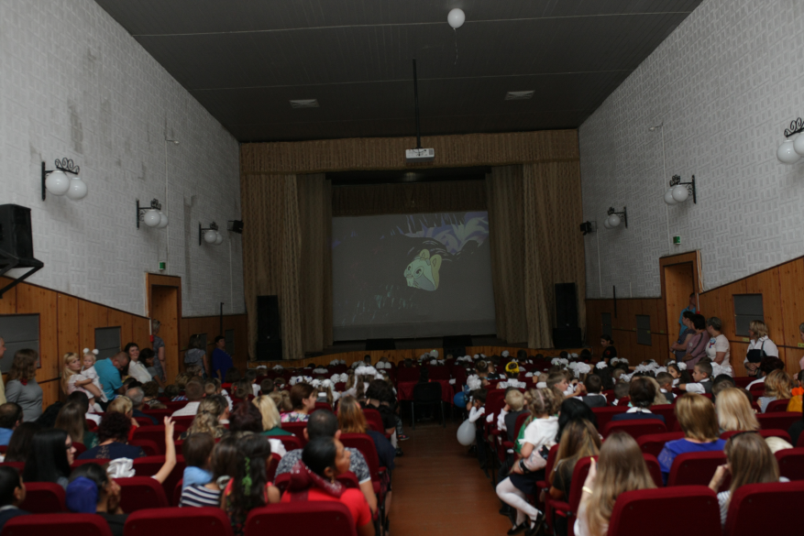
В фойе клуба была организована фотозона, все желающие могли сделать фото на память.
